Министерство здравоохранения Тульской области

ГУЗ «Тульская областная стоматологическая поликлиника»

ГУЗ «Тульский областной центр медицинской профилактики и реабилитации им. Я.С.Стечкина»

Пройдите обследование у стоматолога
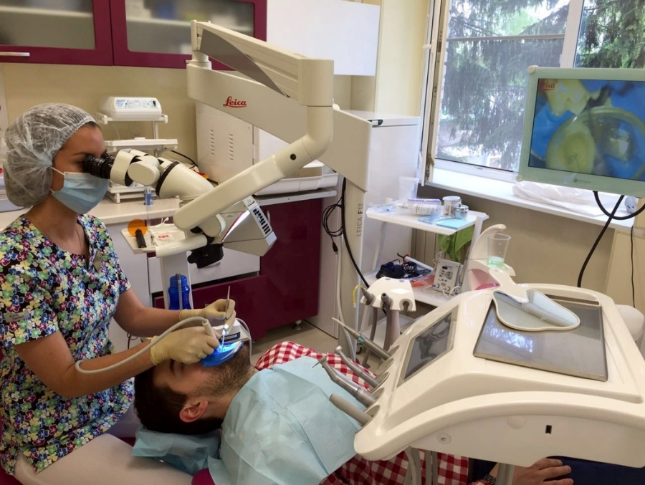
(памятка для населения)

г. Тула, 2018

Ежегодно от рака ротовой полости умирает около 13 тысяч жителей России, и лишь малая часть больных проживает пятилетний период, так как в большинстве случаев заболевание диагностируется на поздних стадиях.
Рак полости рта – это атипичное разрастание клеток в тканях ротовой полости. Такие процессы могут затрагивать губы, язык, ротоглотку. Существует два вида ракового поражения ротовой полости:
• рак, развивающийся непосредственно во рту, на слизистой оболочке щек, неба, языка, десен и губ (называемый раком полости рта и губ);
• рак, развивающийся в глубине ротовой полости в области миндалин, именуемый раком ротоглотки.
Раком полости рта рискуют заболеть все, кто курит. По статистике 72% пациентов с раком полости рта являлись заядлыми курильщиками, 50% из которых курили много, более одной пачки сигарет в день.
Установлена также прямая связь развития рака у людей, злоупотребляющих алкоголем, являющихся носителем вируса папилломы человека К16, К18 или вируса герпеса, а также у любителей позагорать.
Практика показывает, что большинство людей привыкли обращаться к стоматологам только тогда, когда у них начинает болеть зуб или необходимо протезирование. Люди старшего возраста, имеющие вставные челюсти, вообще считают, что к стоматологу им ходить не обязательно.
А ведь, по мнению специалистов, посещать стоматолога нужно в любом возрасте и при любом количестве зубов во рту. И делать это надо не реже двух раз в год, чтобы можно было заметить даже самые незначительные изменения, происходящие на слизистой оболочке рта. По статистике, выделяют две группы риска развития рака полости рта.
Пациенты от 40 до 65 лет и до 39 с факторами риска относятся к группе высокого риска, а старше 65 лет – очень высокого риска.
Как свидетельствуют данные анализа заболевших раком полости рта туляков, 55% составляют люди старше 55-60 лет, а запущенные стадии рака полости рта диагностируют у тех, кто не был у стоматолога три года и более!
А ведь сегодня стоматологи обеспечены специальной современной аппаратурой - светодиодным аппаратом для аутофлуоресцентной стоматоскопии («АФС»), позволяющей в короткий срок качественно проводить осмотры полости рта и своевременно находить изменения на слизистой оболочке.
Онкоскрининг с применением метода аутофлуоресцентной стоматоскопии введен в программу обязательного медицинского страхования населения Тульской области и проводится бесплатно.
Онкоскрининг позволяет выявить очаги аномального свечения, которые могут быть обусловлены разными причинами – травмами, ожогами, воспалениями, предраковым состоянием или раком. | 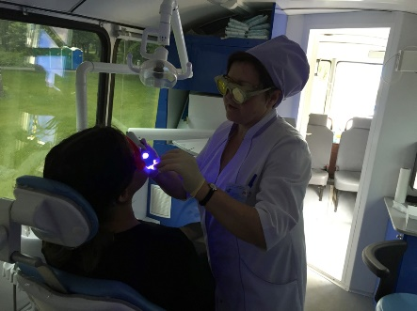
В таких случаях проводится цитологическое исследование полости рта и при наличии патологических клеток, пациент направляется к онкологам. За время применения методом аутофлуорецентной стоматоскопии обследовано более 134 тысяч туляков.
На сайте ГУЗ «Тульская областная стоматологическая поликлиника» размещается график проведения «Дней открытых дверей», когда можно пройти профилактический осмотр и исследование аппаратом «АФС» без предварительной записи.
Для того, чтобы сохранить зубы здоровыми:
- в рацион своего питания для удаления налета на зубах необходимо включать грубую пищу (морковь и т.п.), отказаться или минимизировать употребление сладких газированных напитков, а также продуктов, содержащих рафинированные углеводы, помня, что для зубов более опасна частота потребления и длительность нахождения в полости рта сладостей, чем их количество;
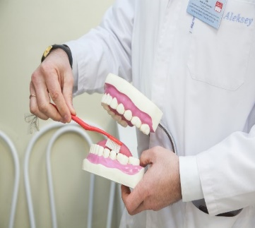 | - чистить зубы 2 раза в день, утром после завтрака и вечером после последнего приема пищи не менее 2-3 минут, «выметающими» движениями каждый зуб со всех сторон, язык тоже надо чистить;  - для очищения межзубных промежутков использовать зубную нить;
- если нет возможности почистить зубы после еды, можно использовать жевательную резинку на ксилите или зубной ополаскиватель;

- менять зубную щетку раз в два-три месяца и после вирусных и инфекционных заболеваний;
- посещать стоматолога каждые полгода.
Проконсультируйтесь со стоматологом или гигиенистом при выборе средств гигиены полости рта.
Сегодня нам всем необходимо менять отношение к своему здоровью и прежде всего к своим зубам.
Нужно, чтобы в семьях на своем примере родители учили детей с ранних лет правильно чистить зубы, вести здоровый образ жизни и регулярно посещать врачей в любом возрасте, особенно стоматологов.

Пройдите обследование у стоматолога!

